- Partenaires
- Contact

La magie du mouvement
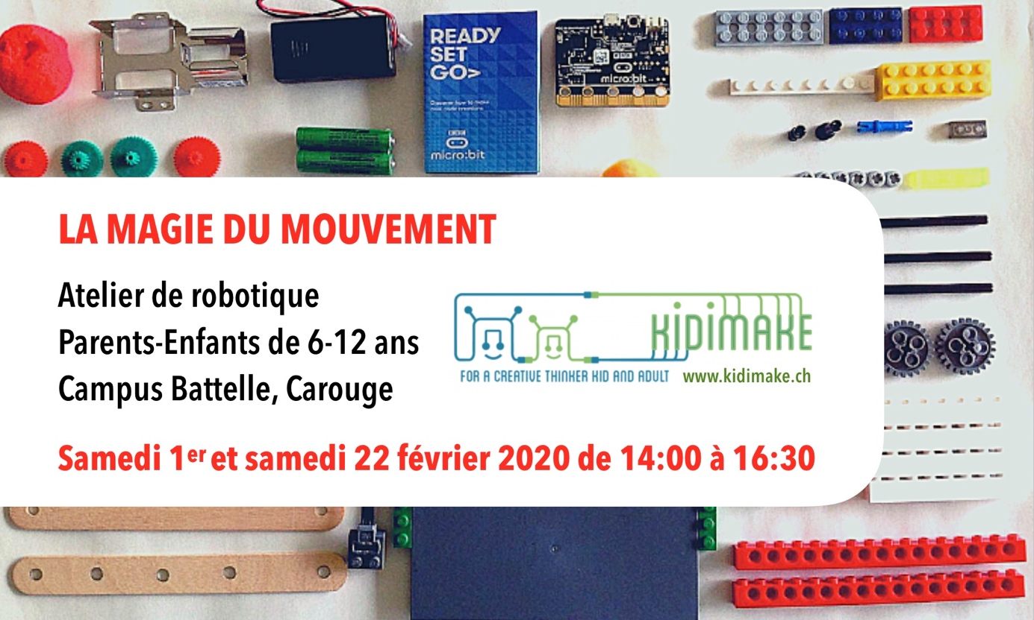
- Évènement COMPLET - Courte liste d'attente.
Dans son nouveau Making-Goûter ou Atelier du Samedi Kidimake s’inspire de la citation de Jean Tinguely :

” L’unique chose stable c’est le mouvement, partout et toujours. “
pour vous proposez un atelier parent-enfant au nom enchanteur :

La magie du mouvement !
Ensemble, nous créerons des choses extraordinaires avec du matériel vraiment très simple !
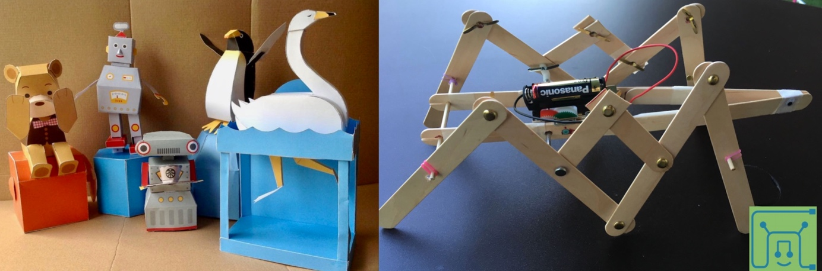
Avec les tandems parents-enfants de 9-11 ans nous parlerons de robots bioinspirés. Puis, au moyen de quelques abaisses-langues, nous passerons à la construction d’un robot marcheur, un robot hexapode qui se déplace de façon étonnante.
Avec les binômes, parents et enfants de 6-8 ans, nous jouerons avec des automates en papier : le robot qui sert du thé, le cygne au mouvement gracieux, le chat joueur… Nous examinerons leurs mécanismes et nous serons prêts à créer nous-même du mouvement. Notre jeune pingouin pourra alors prendre son envol !
Inscriptions obligatoires : par email à kidimake@gmail.com. Précisez votre date de prédilection, le nom de l’enfant, son âge et le nom de l’adulte l’accompagnant.
Participation : CHF 30.- par binôme adulte-enfant payable sur place avant l’atelier.
Lieu : Centre Universitaire d’Informatique, Battelle, 7, route de Drize, 1227 Carouge.

Aussi, du 10 au 14 février 2020, stage pour les 8-12 ans: Imagine et construis!

